认证审核报告审批页
项目编号 | 0131-2020
受审核方名称 | 扬州市楚楚文体玩具有限公司
注册地址 | 宝应县曹甸镇工业集中区
经营地址 | 江苏省扬州市宝应县曹甸镇工业集中区晨化路
审核类型 | MMS：监督第1次
认证范围 | MMS:玩具（静态塑胶玩具）、滑梯、健身器材、黑板、教学用品、体育器材、儿童家具、学校用品、橡胶跑道、塑胶场地用橡胶地垫的生产和服务、安装、销售。
服务认证等级（适用时） | □十星级□九星级 □八星级 □七星级 □六星级  □五星级 □四星级 □三星级 □达标级
评审人员签字 | 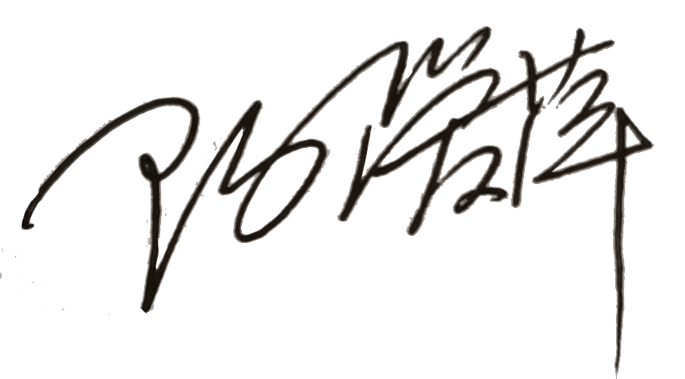
认证决定结论 | ■案卷符合要求，可以认证注册/保持  □案卷不符合要求，不可以认证注册/保持
认证决定人员签字 |  | 日期 | 2021-09-03
机构总经理审批意见 | ■认证流程符合要求，可以认证注册/保持  □认证流程不符合要求，不可以认证注册/保持
总经理签字 | 

